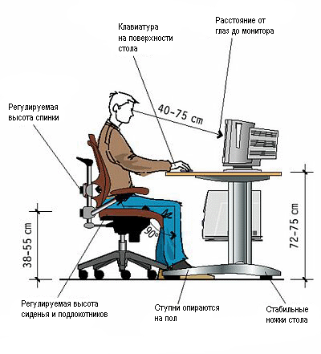
Работая с техническими средствами, необходимо строго руководствоваться санитарно-гигиеническими нормами, правилами безопасности и поведения в кабинете информатики. Современные технические устройства - сложная и дорогостоящая техника, требующая соблюдения определенных инструкций. Все компьютерные устройства питаются электротоком напряжением 220 вольт, которое является опасным для жизни человека. Кроме того, работа с данными техническими устройствами вредна для организма человека. Поэтому все лица, допущенные к работе в кабинете информатики, где находятся такие устройства, должны пройти полный инструктаж по технике безопасности, правилам поведения и санитарно-гигиенических нормам при работе с компьютерами и соблюдать их в своей дальнейшей деятельности.

ПОМНИТЕ ОСНОВНЫЕ ПОЛОЖЕНИЯ!
- К работе в кабинете информатики допускаются лица, прошедшие полный инструктаж.
- Работать можно только на исправных компьютерах.
- Знать правила эксплуатации используемого оборудования.
- Необходимо знать порядок правильного включения и выключения оборудования.
- Перед включением общего электропитания нужно проверить исходное положение всех выключателей и выключить их, если они включены.
- Не допускать разборку аппаратуры, как во время работы, так и после нее.
- Не включать компьютеры без разрешения учителя.
- После включения компьютера проверить стабильность и четкость изображения на экране монитора.
- В случае замыкания: появления искр, запаха гари, отключить электропитание и сообщить об этом учителю.
- При плохом самочувствии, появлении головной боли, головокружения и др. прекратить работу и сообщить об этом учителю.
- Запрещается трогать разъемы и соединительные кабели аппаратуры.
- Запрещается использовать воду и пенные огнетушители для тушения загоревшейся аппаратуры, так как эти средства являются проводниками тока и, следовательно, могут привести к короткому замыканию и к поражению током человека, производящего тушение.
- При возникновении пожара его надо тушить с помощью первичных средств, к которым относятся: песок, противопожарная ткань, ручные химические огнетушители (воздушно-пенные, углекислотные, порошковые).

Длительность работы с компьютерами не должна превышать:
  - для учащихся 1-х классов 10 минут;
  - для учащихся 2-5-х классов 15 минут;
  - для учащихся 6-7-х классов 20 минут;
  - для учащихся 8-9-х классов 25 минут;
  - для учащихся 10-11-х классов - при двух уроках информатики подряд, на первом - 30 мин., на втором - 20 мин., после чего на перемене выполнять специальные упражнения, снимающих зрительное утомление.
КОМПЛЕКСНЫЕ УПРАЖНЕНИЯ ДЛЯ ГЛАЗ
Упражнения выполняются сидя или стоя, отвернувшись от экрана при ритмичном дыхании, с максимальной амплитудой движения глаз.
ВАРИАНТ 1.
- Закрыть глаза, сильно напрягая глазные мышцы, на счет 1-4, затем раскрыть глаза, расслабив мышцы, посмотреть вдаль на счет 1-6 . Повторить 4-5 раз.
- Посмотреть на переносицу и задержать взор на счет 1-4. До усталости глаза не доводить. Затем открыть глаза, посмотреть вдаль на счет 1-6. Повторить 4-5 раз.
- Не поворачивая головы, посмотреть направо и зафиксировать взгляд на счет 1-4, затем посмотреть вдаль прямо на счет 1-6. Аналогичным образом проводятся упражнения, но с фиксацией взгляда влево, вниз и вверх. Повторить 3-4 раза.
- Перенести взгляд быстро по диагонали: направо, вверх – налево вниз, потом прямо вдаль на счет 1-6, затем налево вверх, направо вниз и посмотреть вдаль на счет 1-6. Повторить 4-5 раз.
ВАРИАНТ 2.
- Закрыть глаза, не напрягая глазные мышцы на счет 1-4, широко раскрыть глаза и посмотреть вдаль на счет 1-6. Повторить 4-5 раз.
- Посмотреть на кончик носа на счет 1-4, а потом перевести взгляд вдаль на счет 1-6. повторить 4-5 раз.
- Не поворачивая головы (голова прямо), делать медленно круговые движения глазами вверх - вправо – вниз - влево и в обратную сторону. Затем посмотреть вдаль на счет 1-6. повторить 4-5 раз.
- При неподвижной голове перевести взор с фиксацией его на счет 1-4 вверх, на счет 1-6 прямо, после чего аналогичным образом вниз-прямо, вправо-прямо, влево-прямо. Проделать движение по диагонали в одну и другую стороны с переводом глаз прямо на счет 1-6. Повторить 3-4 раза.
ВАРИАНТ 3.
- Голову держать прямо. Поморгать, не напрягая глазные мышцы, на счет 10-15.
- Не поворачивая головы (голова прямо) с закрытыми глазами посмотреть направо на счет 1-4, затем налево на счет 1-4 и прямо на счет 1-6. Поднять глаза вверх на счет 1-4, опустить на счет 1-4 и перевести взгляд прямо на счет 1-6. повторить 4-5 раз.
- Посмотреть на указательный палец, удаленный от глаз на расстояние 25-30 см на счет 1-4, потом перевести взгляд вдаль на счет 1-6. повторить 4-5 раз.
- В среднем темпе проделать 3-4 круговых движения в правую сторону, столько же в левую и, расслабив глазные мышцы, посмотреть вдаль на счет 1-6. Повторить 1-2 раза.

